Муниципальное бюджетное общеобразовательное учреждение
«Калачевская средняя общеобразовательная школа»
Дошкольное отделение

Лого-роботы «Пчёлка» - средство современного
направления развития детей дошкольного возраста в ДОО
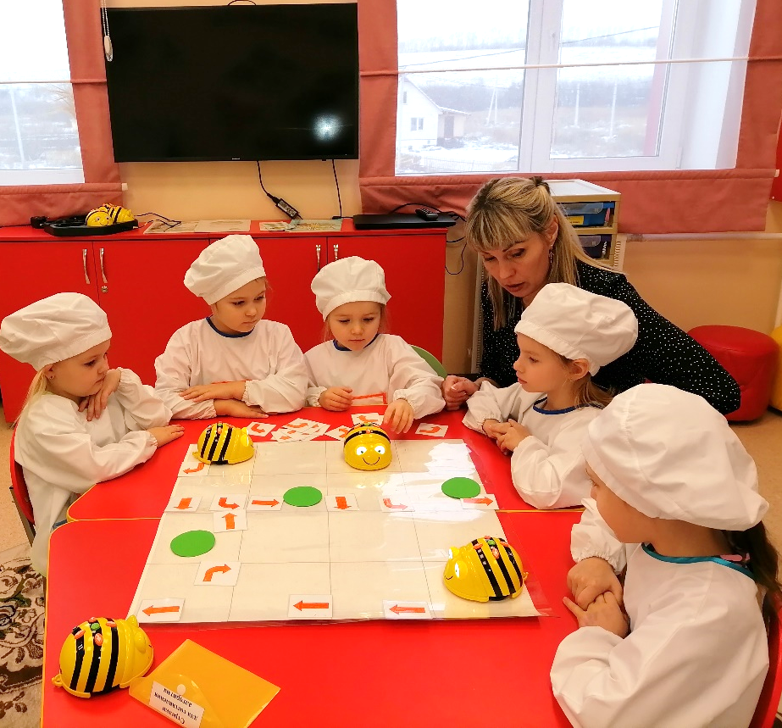

Составила: Назарова Наталья Александровна,
воспитатель

Прокопьевский МО, 2024г.
Лого-робот «Пчёлка» это программируемый мини - робот, разработанный специально для детей дошкольного возраста, предназначенный для формирования основ начального программирования. Мини - роботы выполняют элементарные команды, с помощью которых осуществляется движение в разных направлениях. Лого-роботы соответствуют требованиям безопасности, просты в управлении, имеют эстетичный внешний вид и отвечают психолого-педагогическим требованиям к играм и игровому оборудованию. Маленькая и прочная конструкция делает робота удобным для детской руки. На спинке и брюшке роботов расположены элементы управления.
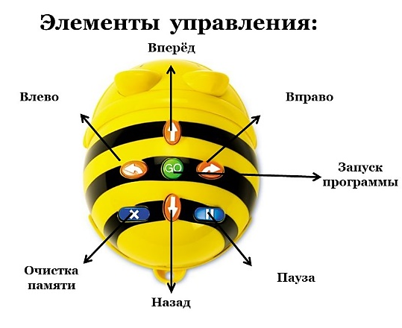
Программа задается путём последовательного нажатия кнопок, каждая из которых соответствует определённой команде. Одно нажатие кнопки, это одна команда: «Вперед», «Назад», «Вправо», «Влево». Каждая из команд «Вперед» или «Назад» дает задание на перемещение робота на один шаг, в определенном направлении. Один шаг Пчелки равен 15 сантиметрам. При использовании команд «Вправо», «Влево» робот не продвигается на плоскости, а только разворачивается в ту или иную сторону на 90°. Команда «Пауза» вызывает остановку робота на 1 секунду.
Нажатие кнопки «Пуск» дает роботу команду к началу выполнения заданной программы, при этом робот подает звуковой и световой сигналы и начинает выполнять команды. После завершения выполнения программы, необходимо очистить память, в противном случае Лого-робот будет повторять ранее заданную программу.
Обучение _{по} детей работе _{ли} с Лого-роботом «Пчёлка» _{эт} мы _{вот} проводим поэтапно. _{раз}
Этапы работы: _{ты}
1. На _{со} начальном этапе _{ты} обучения дети _{со} знакомятся с _{без} Лого-роботом _{бы} через настольные _{еще} игры, роль _{же} пчелки выполняют _{из} фишки.
2. Следующий _{они} этап знакомства _{мы} –дети сами _{раз} становятся пчелками, _{но} поля _{они} расчерчены на _{вы} полу, таким _{для} образом, мы закрепляем _{от} методику и _{по}
технологию использования _{бы мини- мммм} робота.
3. _{там} На третьем _{по} этапе, дети _{для} работают на специальных игровых полях.
Игровые поля-коврики предназначены для контроля прохождения Лого-роботом «Пчёлка» заданных точек на карте.
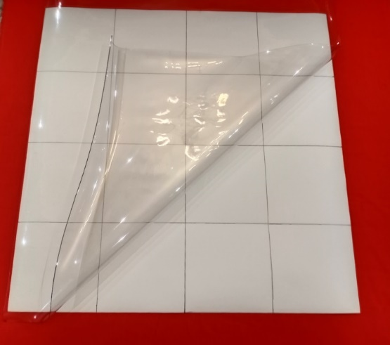
Процесс обучения мы начали с работы
на базовом коврике, сделанным своими руками,
это обычный белый ватман, разделенный на
квадратные сектора, стороны которых равны
одному шагу робота. Коврик накрывается
прозрачной плёнкой, которая необходима
для фиксирования тематических карточек.
Нами были _{это} разработаны карточки _{раз} для классификации _{два} предметов, а _{как} так же _{во} карточки с _{при} предметными картинками _{ты} для игр. _{так} Карточки размещаются _{раз} на полях _{на} игрового коврика _{без} в зависимости _{под} от задания. _{ты} Применение различных тематических карточек расширяет и систематизирует ранее полученные знания по темам игры, обогащает активный и пассивный словарь дошкольников.
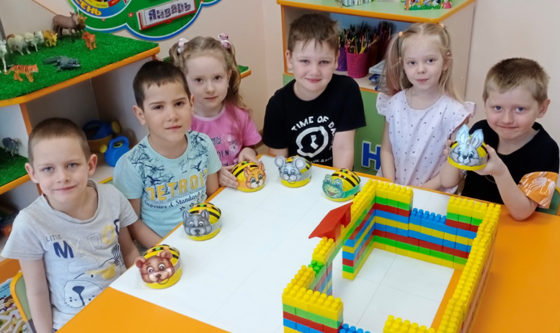
Лого-роботов мы используем не только в образовательном процессе, но и в свободной деятельности детей. Так, например показ русских народных сказок в кукольном театре, где роль кукол исполняют роботы. Сказки для начала выбираем хорошо знакомые и небольшие по объему, чтобы дети не устали и не потеряли интерес. Это дает возможность детям составлять несложные программы для мини-роботов к сказке, придумывать новую концовку и продумывать разные маршруты движения.
Создавая программы для Лого-робота «Пчёлка», выполняя игровые задания, наши воспитанники учатся ориентироваться в окружающем пространстве. Ведь только правильно направив робота, ребята достигают желаемого результата. Мы используем Лого-роботов как в индивидуальной, так и групповой деятельности, как часть занятия, так и как самостоятельную игру. Дошкольники играют с игрушкой-роботом первоначально под руководством взрослого. А затем, когда они освоят приемы управления, игра принимает самостоятельный характер. В этом случае воспитатель только наблюдает и при необходимости корректирует ход игры.
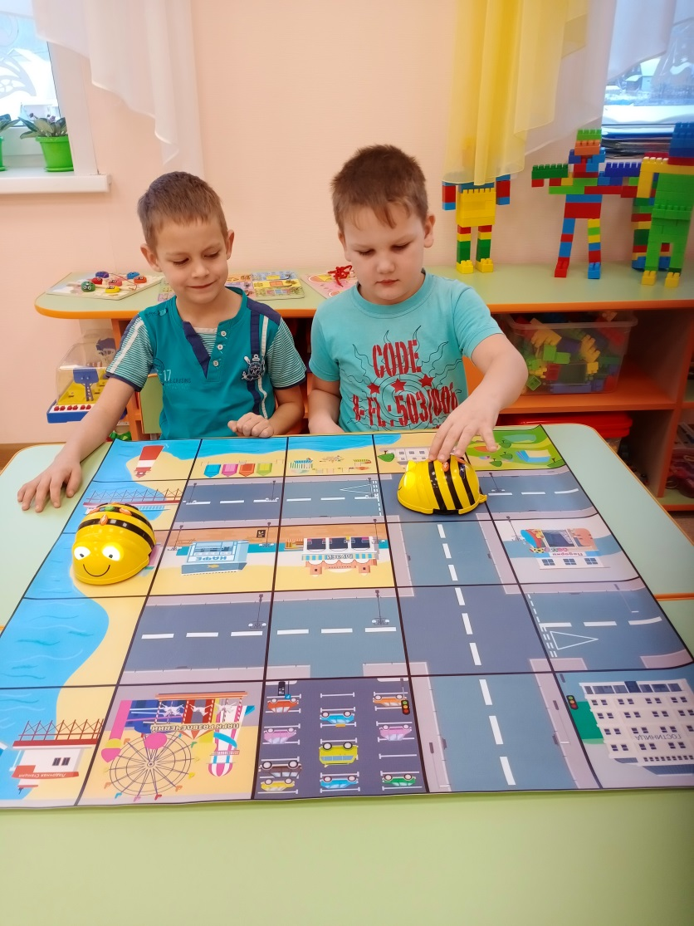
Практика показывает, что при систематическом использовании интерактивных технологий в сочетании с традиционными методами обучения, эффективность работы с детьми значительно повышается. Благодаря внедрению данного оборудования дети активно работают на занятиях, повышается концентрация внимания, улучшается понимание и запоминание материала, обучение детей дошкольного возраста становится более привлекательным и захватывающим.

